Chiều thứ Ba, ngày 30 tháng 9 năm 2025

Tiết 3: TỰ NHIÊN VÀ XÃ HỘI
CHỦ ĐỀ 2: TRƯỜNG HỌC
Bài 5: HOẠT ĐỘNG KẾT NỐI VỚI CỘNG ĐỒNG (T1)

I. YÊU CẦU CẦN ĐẠT
- Nêu được tên và ý nghĩa của một đến hai hoạt động kết nối với xã hội của trường học và mô tả được hoạt động đó .
- Nhận xét được sự tham gia của HS trong các hoạt động kết nối.
- Tích cực, có trách nhiệm khi tham gia hoạt động kết nối trường học với cộng đồng.
- Có ý thức tuyên truyền, vận động các bạn cùng tham gia.
*Lồng ghép: Tích hợp – Sử dụng công nghệ để chia sẻ tích cực, an toàn và tôn trọng quyền riêng tư khi tham gia hoạt động cộng đồng.
II. ĐỒ DÙNG DẠY HỌC
- SGK và các thiết bị, học liệu phục vụ cho tiết dạy.

III. CÁC HOẠT ĐỘNG DẠY HỌC
Hoạt động của giáo viên | Hoạt động của học sinh
1. Mở đầu: Hát – Múa bài “Người tôi yêu tôi thương”  - Cho HS chơi trò chơi: “Ai nhanh hơn” với Chủ đề: Giải cứu biển xanh để ôn lại bài cũ.  - GV cho HS quan sát tranh Hình 1 để khởi động bài học.  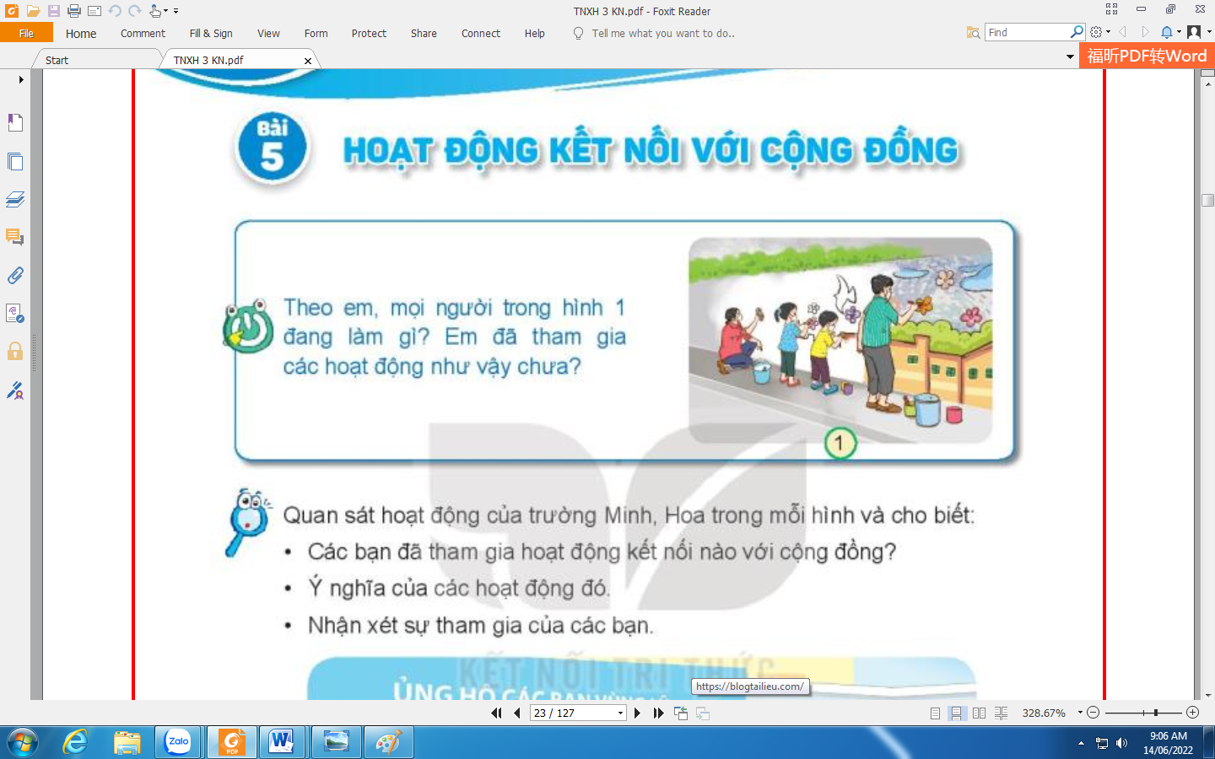  + GV nêu câu hỏi: Mọi người trong hình 1 đang làm gì ?  + Em đã tham gia hoạt động như vậy chưa?  + Em cảm thấy như thế nào khi tham gia các hoạt động như thế?  - GV Nhận xét, tuyên dương.  - GV dẫn dắt vào bài mới | - HS thực hiện.  - HS tham gia chơi.  - HS quan sát.  + Hình 1 : Người dân tham gia trang trí bức tường trong khu dân cư.  - HS trả lời.  - HS lắng nghe.
2. Hình thành kiến thức mới:  Hoạt động: Tìm hiểu các hoạt động ủng hộ của trường Minh, Hoa. (Thảo luận theo nhóm bàn 3)  - GV chia sẻ Hình 2 và 3  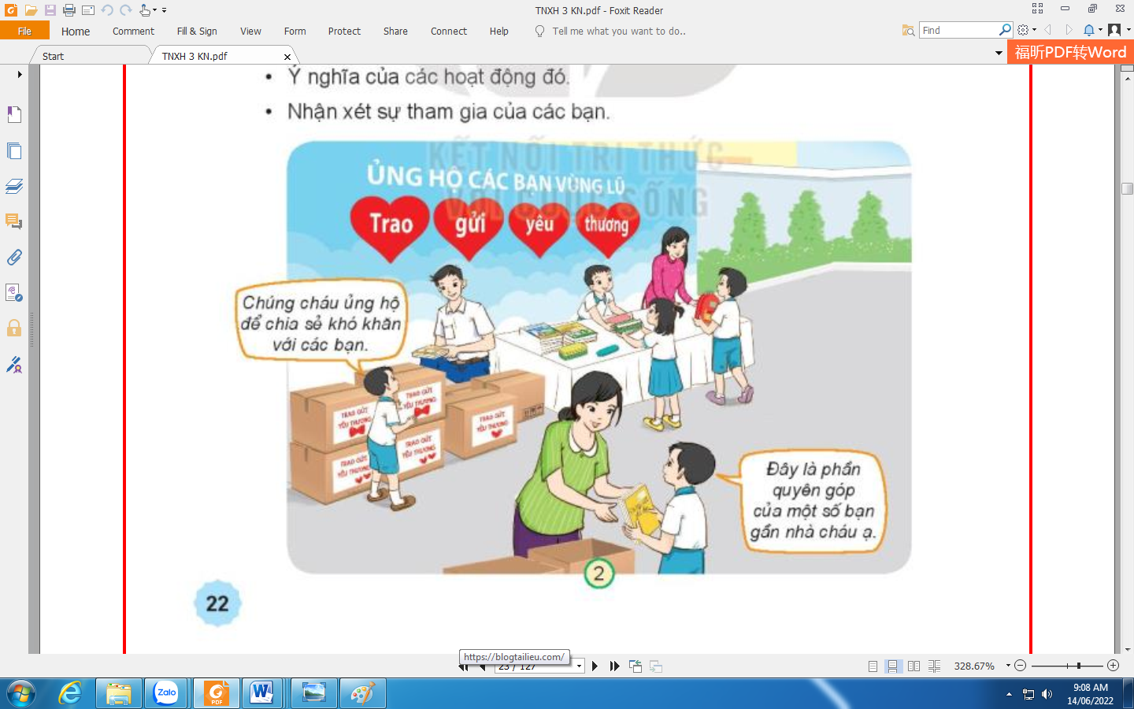  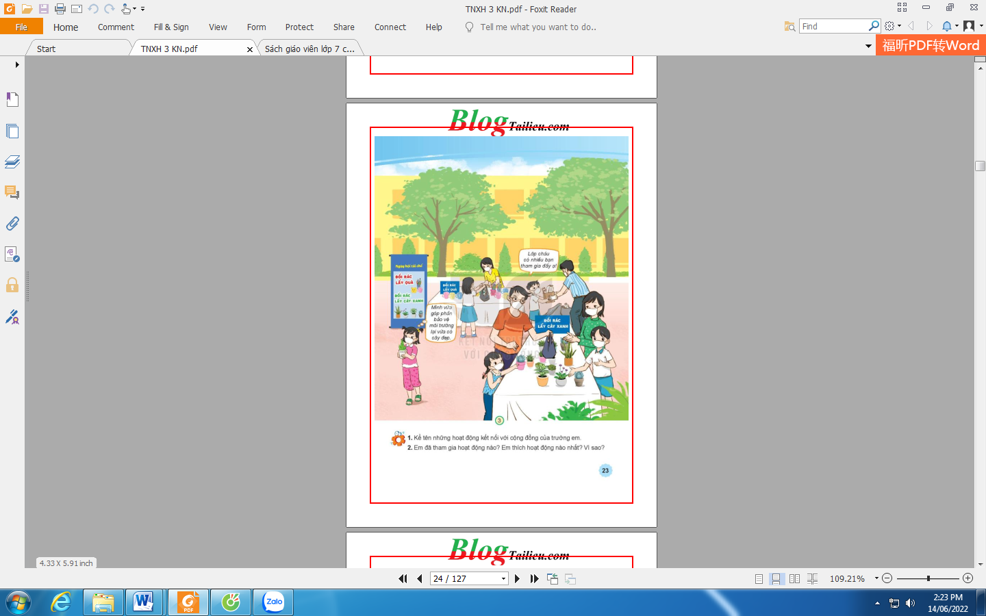  - GV chia lớp thành 2 nhóm.  - YC HS Quan sát hoạt động của trường Minh, Hoa trong mỗi hình, thảo luận nhóm cho biết:  + Các bạn đã tham gia hoạt động nào với cộng đồng?  + Ý nghĩa của các hoạt động đó ?  + Nhận xét sự tham gia của các bạn ?  - GV mời đại diện các nhóm lần lượt trình bày.  - GV mời các HS khác nhận xét.  - GV nhận xét chung, tuyên dương.  - GV chốt lại nội dung và khuyến khích học sinh tích cực tham gia các hoạt động kết nối cộng đồng của nhà trường tổ chức  - GV chốt HĐ1: Những hoạt động này là những hoạt động kết nối với cộng đồng. Những hoạt đồng này thể hiên sự quan tâm, đùm bọc, yêu thương đồng bào bằng việc giúp đỡ, chia sẻ một phần của mình với những người có hoàn cảnh khó khăn hơn.  - Mời HS quan sát một số bức tranh tham gia hoạt động kết nối cộng đồng.  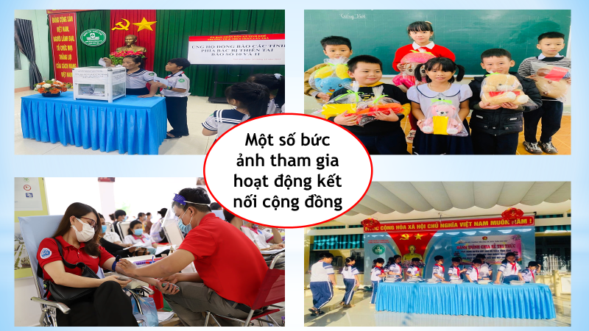  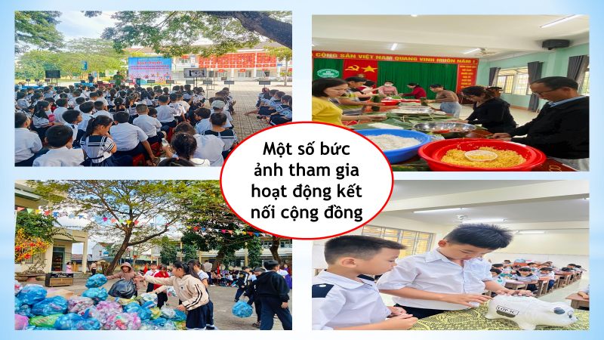 | - HS đọc yêu cầu bài, tiến hành thảo luận nhóm bàn 3.  - Đại diện các nhóm lần lượt trình bày:  Hình 2  + Các bạn Minh, Hoa đang quyên góp sách vở, đồ dùng học tập để ủng hộ các bạn vùng lũ lụt.  + Việc làm này thể hiện sự đùm bọc, yêu thương đồng bào bằng việc giúp đỡ, chia sẻ một phần của mình với những người có hoàn cảnh khó khăn.  + Các bạn tham gia rất nhiệt tình, hào hứng, tự giác và rất tích cực  - HS nhận xét ý kiến của bạn.  - Lắng nghe rút kinh nghiệm.  *Tương tự ở Hình 3:  - Các bạn trong tranh tham gia hoạt động đổi rác lấy quà, đổi rác lấy cây xanh.  - Việc làm này giúp bảo vệ môi trường luôn sạch đẹp.  - Các bạn rất tích cực và hào hứng.  - 1 HS nêu lại nội dung HĐ1
3. Luyện tập:  Hoạt động: Kể tên những hoạt động kết nối với cộng đồng của trường em.  - GV chia lớp thành 3 nhóm.  - GV tổ chức cho HS thảo luận nhóm và trình bày vào Phiếu bài tập đã chuẩn bị sẵn:  + Nhóm 1: Kể tên những hoạt động kết nối với cộng đồng về Giúp đỡ đồng bào.  + Nhóm 2: Kể tên những hoạt động kết nối với cộng đồng về Bảo vệ môi trường.  + Nhóm 3: Kể tên những hoạt động kết nối với cộng đồng về Tuyên truyền.  - Đại diện các nhóm lên bảng trình bày kết quả thảo luận.  - GV mời HS nhận xét  - GV nhận xét, tuyên dương  - GV liên hệ:  “Em đã tham gia hoạt động nào trong các hoạt động vừa kể trên?”  “Em thích hoạt động nào nhất ? Vì sao ?”  - GV nhận xét, tuyên dương tinh thần hợp tác nhóm.  - Khen những hoạt động đúng, rõ ý nghĩa.  - Khuyến khích HS tiếp tục tham gia các hoạt động kết nối với cộng đồng của trường. | - HS thảo luận nhóm và trình bày vào phiếu.  Một số hoạt động như:  + Ủng hộ các bạn miền Trung gặp lũ lụt.  + Tặng bánh kẹo Tết cho các bạn miền núi khó khăn.  + Tặng gấu bông  + Ủng hộ áo ấm, quần áo cũ.  + Đổi rác lấy quà, lấy cây xanh.  + Văn nghệ gây quỹ vì người nghèo.  + Kế hoạch nhỏ.  + Hiến máu nhân đạo.  + Tuyên truyền An toàn giao thông,...  - HS trình bày  - HS nhận xét.  - Lắng nghe, rút kinh nghiệm.  - 2–3 học sinh xung phong trả lời theo cảm nhận.
4. Vận dụng:  - GV tổ chức trò chơi: “Công dân nhí hành động” để củng cố kiến thức.  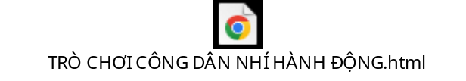https://gemini.google.com/share/bc104801b64c  - GV dặn HS về nhà kể với bố mẹ và người thân những hoạt động kết nối với xã hội của trường em đã tham gia.  *LG: Công dân số:  Khi chia sẻ hình ảnh hoặc kể về các hoạt động cộng đồng lên mạng, các em cần dùng lời nói lịch sự, xin phép trước kể hoặc đăng tải để lan tỏa nhiều điều tích cực.  - Cùng các bạn trong nhóm chuẩn bị tư liệu, tranh ảnh,... về một hoạt động kết nối với cộng đồng mà em và các bạn tham gia để giới thiệu trước lớp.  - Nhận xét sau tiết dạy, dặn dò về nhà. | - HS tham gia chơi.  - HS lắng nghe và thực hiện theo yêu cầu
IV. ĐIỀU CHỈNH SAU BÀI DẠY
...........................................................................................................................................
...........................................................................................................................................
...........................................................................................................................................
************************************

